第19章 生存分析
案例辨析及参考答案

案例19-1 某医师收集30例肺癌术后患者的生存情况，有1例由于电话和地址错误无法随访到患者，他设计了以下几种处理方法：① 把该病例去掉；② 把这例患者写入SPSS数据，但末次随访时间空白，让SPSS自动去分析；③ 因为某一天（比如2006年9月1日）想随访这例患者但是没有随访到，所以将末次随访时间写为随访当天的日期。另欲分析肺癌术后患者的中位生存期，计算结果为10个月，但是检查原始数据发现，生存时间为10个月的这个患者一直存活到随访结束，似乎与中位生存期的定义相矛盾。
请问：
（1）该医师对这例失访患者的处理是否恰当？为什么？正确的处理方法是什么？
（2）另有1例患者死于脑梗死，生存分析时应如何处理？
（3）该医师的发现是否与中位生存期的定义相矛盾？为什么？
案例辨析
（1）该医师对这例失访患者的三种处理都不恰当。
（2）死于脑梗死的病例同样应当作为删失病例。
（3）属于概念不清而产生的怀疑。
正确做法
（1）应作为删失病例，删失生存时间的计算为从手术切除到最后一次随访的时间。
（2）死于脑梗死的病例应当作删失病例，删失生存时间的计算为从手术切除到死于脑梗死的时间。
（3）该医师的发现与中位生存期的定义并不矛盾，中位生存期不能与个体生存时间相混淆。

案例19-2 评价A、B两种治疗方案对某病的治疗效果，A组（group＝0）12人，B组（group＝1）13人。患者分组后检查其肾功能（kidney），功能正常者记为0，异常者记为1。治疗后生存时间为time（天），生存结局status＝0表示删失，status＝1表示死亡。原始数据见教材表19-11。

教材表19-11 25例某病患者两种治疗方法的生存情况
No. | group | kidney | time | status | No. | group | kidney | time | status
1 | 0 | 1 | 8 | 1 | 14 | 1 | 0 | 632 | 1
2 | 0 | 0 | 852 | 0 | 15 | 1 | 0 | 2 240 | 0
3 | 0 | 1 | 52 | 1 | 16 | 1 | 0 | 195 | 1
4 | 0 | 0 | 220 | 1 | 17 | 1 | 0 | 76 | 1
5 | 0 | 1 | 63 | 1 | 18 | 1 | 0 | 70 | 1
6 | 0 | 0 | 8 | 1 | 19 | 1 | 1 | 13 | 1
7 | 0 | 0 | 1 976 | 0 | 20 | 1 | 1 | 23 | 1
8 | 0 | 0 | 1 296 | 0 | 21 | 1 | 0 | 1 296 | 1
9 | 0 | 0 | 1 460 | 0 | 22 | 1 | 0 | 210 | 1
10 | 0 | 1 | 63 | 1 | 23 | 1 | 0 | 700 | 1
11 | 0 | 0 | 1 328 | 0 | 24 | 1 | 1 | 18 | 1
12 | 0 | 0 | 365 | 0 | 25 | 1 | 0 | 1 990 | 0
13 | 1 | 0 | 180 | 1
甲医师以生存结局为观察指标，整理得A、B两组死亡情况（教材表19-12）。考虑到例数较少，采用Fisher确切概率法，得P＝0.097，说明两种治疗方法疗效差别无统计学意义。
教材表19-12 两种治疗方法疗效比较
分组 | 死亡数 | 未死亡数 | 合计 | 死亡率（％）
A | 6 | 6 | 12 | 50.0
B | 11 | 2 | 13 | 84.6
合计 | 17 | 8 | 25 | 68.0
乙医师以生存时间为观察指标，考虑到肾功能是否异常为可能混杂因素，采用多重线性回归进行校正混杂因素后的组间生存时间比较，结果见教材表19-13。说明校正肾功能是否异常后，两种治疗方法疗效差别无统计学意义，与甲医师的结论一致。
教材表19-13 25例某病患者多重线性回归分析结果
变量 |  | 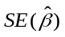 |  | 
constant | 914.817 | 211.229 | 4.331 | <0.000 1
group | -137.271 | 261.838 | -0.524 | 0.605
kidney | -821.701 | 291.346 | -2.820 | 0.010
请问：
（1）甲医师和乙医师所采用的统计分析方法是否恰当？为什么？
（2）针对原始数据和分析目的，指出正确的分析方法并说明理由。
案例辨析 甲医师和乙医师所采用的统计分析方法都不恰当。甲医师仅考虑生存结局，未考虑生存时间；乙医师仅考虑生存时间，未考虑生存结局，而且不该采用多重线性回归，因为生存时间并不服从正态分布。
正确做法 同时考虑生存结局和生存时间，采用Cox回归进行校正混杂因素后的组间比较。

案例19-3 将90例非手术治疗胃癌患者按随机化方法分配为单纯化疗组与联合治疗组（化疗+放疗），每组（各45例）患者的生存时间见教材表19-14，Kaplan-Meier生存曲线见教材图19-6。对该资料进行Cox回归分析，引入疗法指示变量，化疗组为0，化疗+放疗组为1，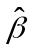=0.267（标准误0.233），=0.253 1，结果显示单纯化疗组与联合治疗组生存率差别无统计学意义。
教材表19-14 90例胃癌患者接受不同疗法的生存时间/天
化疗组 |  | 1 | 63 | 105 | 129 | 182 | 216 | 250 | 262 | 301 | 301 | 342 | 354
 |  | 356 | 358 | 380 | 381⁺ | 383 | 383 | 388 | 394 | 408 | 460 | 489 | 499
 |  | 524 | 529⁺ | 535 | 562 | 675 | 676 | 748 | 748 | 778 | 786 | 797 | 945⁺
 |  | 955 | 968 | 1 180⁺ | 1 245 | 1 271 | 1 277⁺ | 1 397⁺ | 1 512⁺ | 1 519⁺
化疗+  放疗组 |  | 17 | 42 | 44 | 48 | 60 | 72 | 74 | 95 | 103 | 108 | 122 | 144
 |  | 167 | 170 | 183 | 185 | 193 | 195 | 197 | 208 | 234 | 235 | 254 | 307
 |  | 315 | 401 | 445 | 464 | 484 | 528 | 542 | 567 | 577 | 580 | 795 | 855
 |  | 882⁺ | 892⁺ | 1 013⁺ | 1 033⁺ | 1 306⁺ | 1 335⁺ | 1 366 | 1 452⁺ | 1 472⁺
 | 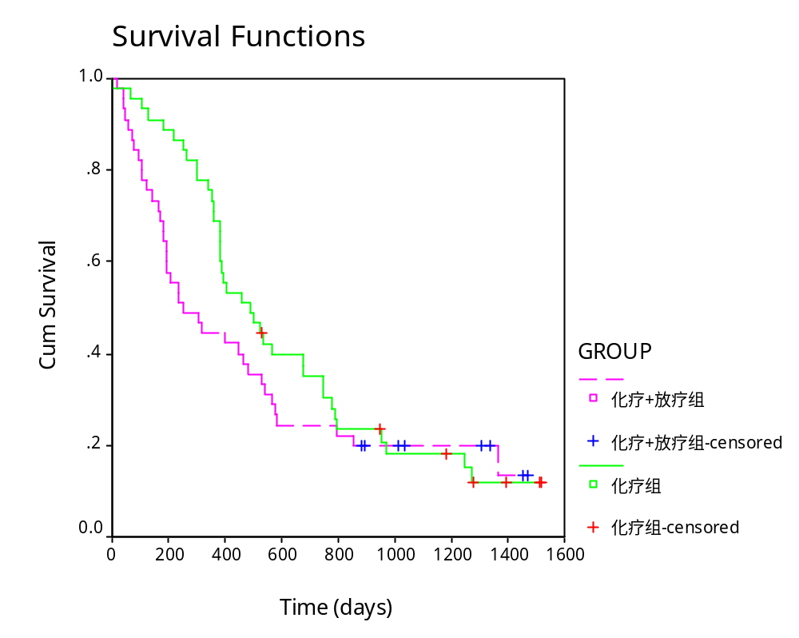
 | 教材图19-6 90例胃癌患者不同疗法生存曲线
请问：
（1）该数据是否满足Cox模型的PH假定？Cox回归分析结果是否可靠？
（2）按照PH假定判定结果，进一步分析的策略是什么？

案例辨析 由于两条生存曲线出现明显交叉，说明该数据不满足Cox模型的PH假定，Cox回归分析结果并不可靠。
正确做法 由于数据不满足PH假定，进一步分析可采用含时协变量的Cox回归。

